I этап: Викторина «Антарктида – материк из снега и льда»
Возрастная номинация: обучающиеся 1-4-х классов
Дорогие ребята! 2020 год богат разными событиями и одним из них является 200-летие со дня открытия самого холодного материка на нашей планете – Антарктиды. Произошло это важное географическое открытие 28 января 1820 года. В этот день русские мореплаватели на кораблях «Мирный» и «Восток» приблизились к берегам этой неведомой земли, тем самым подтвердив давние предположения путешественников о возможном существовании этого континента. В память об этом событии и о великих первооткрывателях мы предлагаем вам принять участие в проекте и выполнить задания викторины «Антарктида – материк из снега и льда».
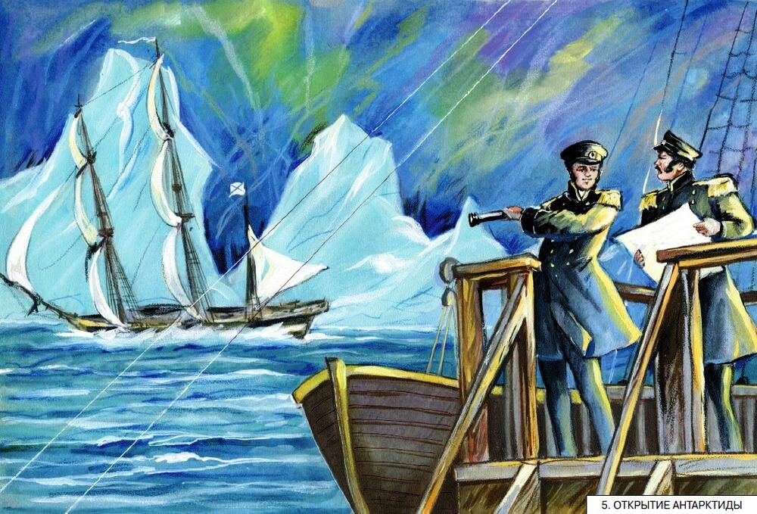

- Назовите имена и фамилии первооткрывателей Антарктиды.

- Открытая Антарктида стала шестым материком на нашей планете. Впервые она была изображен на карте английского океанографа Джона Мэррея в 1886 году с надписью «Предполагаемый Антарктический континент». Почему Антарктиду, в отличие от других материков, изображают на карте белым цветом?

- Каким номером обозначен на карте материк «Антарктида»?
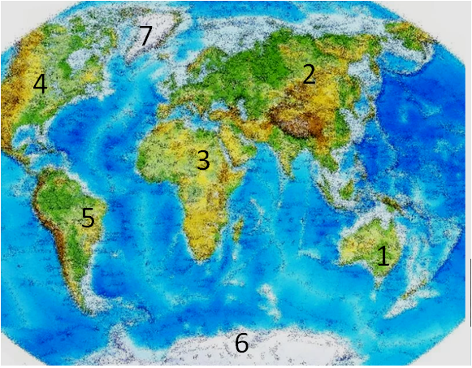

- Антарктида – огромный участок суши, покрытый толстым слоем льда. Вокруг него – океан. Это самая суровая область Земли. Холоднее места не найдешь во всем мире. Температура воздуха отпускается до минус 90 градусов! При такой температуре не может быть дождя, поэтому на Антарктиде идет только снег. Его так много, что от своей тяжести снег прессуется и образуется лед. Сильный ветер надувает огромные кучи снега, которые могут полностью замести дома и машины. Поэтому здания и сооружения обычно делают на сваях.
Российская научная станция «Мирный»

Скажите, а как называется большая куча снега?

- Почему снежинки белые, ведь они состоят из воды, а вода прозрачная?

- Обычно снег действительно белого цвета, но иногда ему случается быть розовым или красным. Такое случается высоко в горах или вблизи полюсов Земли. Чем можно объяснить такую необычную окраску снега?

- Снежинки – это предмет исследования ученых. В настоящее время существует такое направление в науке, как «снеговедение». А как называется сама наука о льдах?

- Исследователи снежинок утверждают, что они все разные, что ни одна снежинка не похожа на свою «подружку». Однако, у большинства из снежинок есть что-то одинаковое в их форме. Как вы думаете, что?

- Если бы мы нарисовали снежинку на циферблате часов, то на какое время (на какие часы?) указывали бы ее лучи?
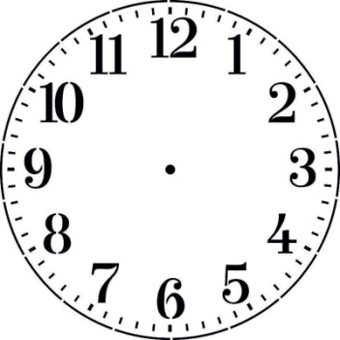

- Снег — чудеснейшая особенность нашей планеты. Он образуется на всех континентах в огромных количествах. Но Антарктида – рекордсмен по запасам снега и льда. А где и как образуются снежинки? Что, кроме воды и холода, необходимо для начала роста снежинки?

- Говорят, что форма снежинки зависит от температуры ее образования. Часто при температуре около нуля градусов снег идет большими мягкими хлопьями. А что такое снежные хлопья? Из чего они состоят?

- В суровых условиях Антарктиды снег не бывает мягким, он жесткий и колючий. Каждый шаг по такому снегу сопровождается определенным звуком. Говорят, снег «хрустит» под ногами. Как вы можете объяснить, почему снег «хрустит»?

- Снег и лед – холодные. Антарктический лед имеет очень низкую температуру, до минус 60 градусов. Почему же под толстым слоем снега не вымерзают некоторые растения и даже согреваются животные?

- Существует несколько пословиц, в тексте которых упоминается слово «снег», «снега». Предлагаем вам отгадать пословицы по их описанию:
А. Так говорят о чем-то совершенно неожиданном (о событии, госте ит.д.)
Б. Так говорят о том, кто очень жаден.
В. Так говорят о чем-то, совершенно не нужном.

15.В 1951 году Международная Комиссия по Снегу и Льду приняла классификацию твёрдых осадков. Согласно ей все снежные кристаллы можно разделить на следующие группы: звёздчатые дендриты (1), пластинки (2), столбцы (3), иглы (4), пространственные дендриты (5), столбцы с наконечником (6) и неправильные формы (7). Рассмотрите фотографии снежинок и соотнесите тип снежинки с ее изображением.
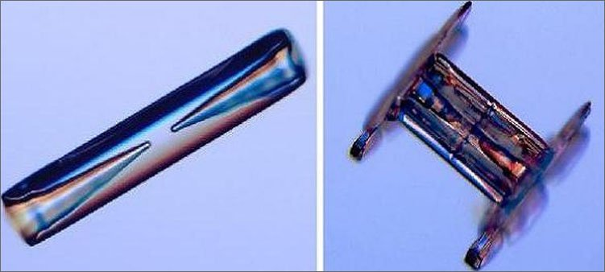 | 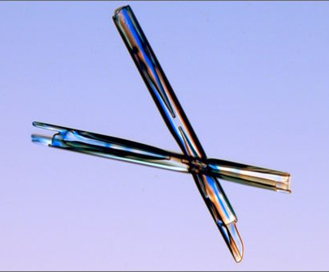
Фото А | Фото Б | Фото В | Фото Г
 | 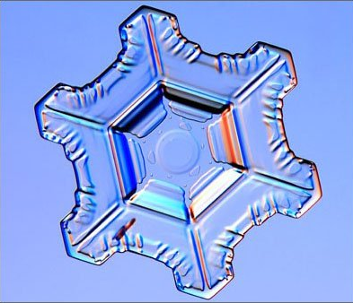
Фото Д | Фото Е | Фото Ж

А - | Б - | В - | Г -
Д - | Е - | Ж -

Критерии оценки викторины «Антарктида – материк из снега и льда»
Критерии оценки | Содержание критериев | Количество баллов
Наличие ответов на задания викторины | Правильность ответа  Краткость, в то же время информативность ответа на вопросы, содержащие вопрос «почему». | 1 балл за правильный ответ заданий №1 - №13.  Задание №14 - максимально 3 балла;  Задание №15 - 7 баллов;  Дополнительный 1 балл за задания 5,10,12,13
Оформление файла с ответами | Соблюдение требований к оформлению ответов. | Полное соответствие критериям – 2 балла;  Частичное соответствие – 1 балл;  Не соответствие – 0 баллов
Максимальное количество баллов: |  | За все задания викторины  не более 29 баллов

Требования к оформлению и подаче ответов викторины:
- Ответы на викторину оформляются в виде электронного файла в формате Word в произвольной форме;
- Ответы присылаются на электронную почту проекта proekt-IMC@yandex.ru в виде прикрепленного файла не позднее 19.00 часов 10 февраля;
- Ответ каждой команды оформляется и прикрепляется в виде отдельного файла;
- В теме письма указывается номер (или название) этапа и название команды. (Например: «Льдинки», викторина);
-В тексте файла с ответами должна быть указана информация о названии команды, образовательного учреждения, ФИО руководителя, возрастной номинации и этапа проекта;
- Ответы (комментарии) не должны содержать изображений и больших текстовых фрагментов, скопированных со страниц Интернета.

Желаем вам успехов в выполнении заданий викторины!

